若年者（35歳未満の方）向け
職業適性診断をしてみませんか？

キャリア・インサイト
職業適性診断システム

自分がどんな仕事に向いているのかわからない…
自分の特性に合った仕事って何？？

職業適性診断（キャリア・インサイト）は、能力・興味・価値観・行動特性から適性を診断し、自己理解を深めてもらうためのツールなんです！
自分自身がパソコンを使って、適性評価、適正な職業の照会、職業情報の検索、キャリアプランの作成といった職業選択の一連のプロセスを体験できます。（所要時間：30～40分程度）
また、ご希望の方には、診断結果を基にしたアドバイス・職業相談も行っています。

就職活動は、自分を知ることから始まります！
どうぞ、お気軽にご利用ください。

そんな悩みを持っている「あなた」に受けて欲しいんです！

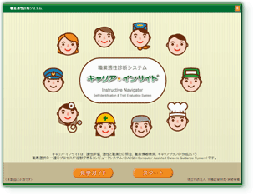

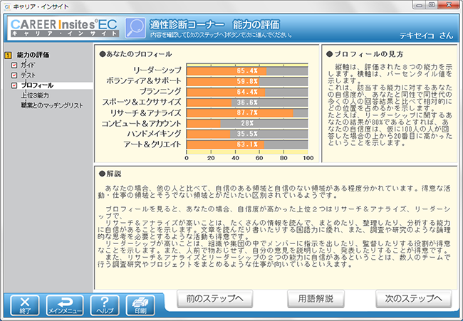

お問い合わせは、しごとプラザ高松の総合受付・職業相談窓口でお尋ねください。

